美工的工作流程和规范.
下面只是一些经验总结,可能有很多不成熟的地方,仅供参考:
完整条游戏美术管线:
故事→设定→本地comfyUI生成图→图交gemini二次精修→Spine动画→Tilemap地图→UI界面→交付Cocos，
■ 一、故事
工作流程第一种.
不用管任何其他的,专注于故事将故事写完整即可.美术要用到的人,物,场景这些结构化的东西全部交给AI去完成,下面就是从故事到策划设定的工作流程与规范(这是我建议参考的方法)：
方法:通过AI剥离小说冗余剧情、结构化内容,提取和补全可用核心有用的信息.
要通过故事内容提取有效信息,完成提示词规则构建,批量生成人物,怪物,敌人,宠物和场景的提示词(prompt)用于AI生成.故事不必有具体的人物信息,可以通过AI自动补全.或者直接将整部故事导入到AI中,让AI直接识别所有的人物,并根据规则,将人物所有要用到的属性都一一自动生成出来并且自动补全.
仅供参考:这是我以前做的一个人物关系系统,提交一部小说内容,就可以将里面所有的人物关系找出来,并且补全人物特征服装提示词,人物关系,这个系统还十分不完善,只是参考.
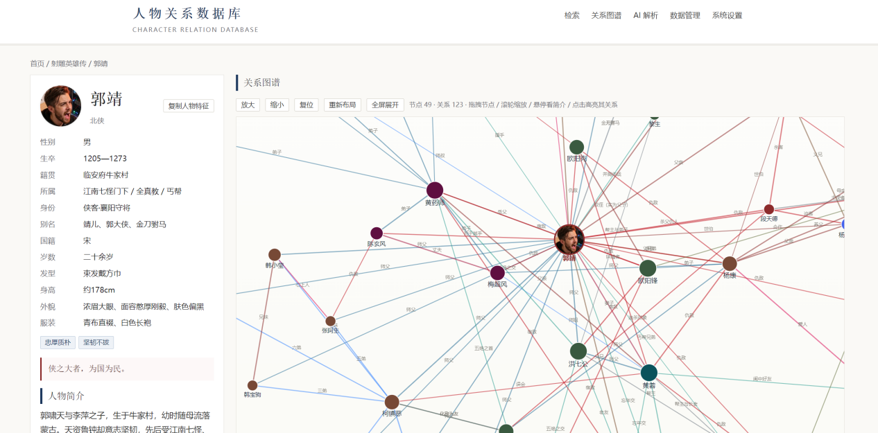
工作流程第二种.
上面这个如果你不想考虑的话,接下来就是一些具体的设定要求,这个就是我们平常用的方式,要给到美工的一些基本信息,一些基础设定,美工同样要拿去给AI进行再次加工,把它变成具体的提示词.下面是简单模板(只供参考,不要完全照搬,内容太多了,全都做美工会死的)

- 人物设定：
1. 人物基础信息
姓名、年纪、性别、身份职业、人物定位（重要角色/次要角色/NPC）
2. 可视化外貌细节（美术核心参考）
身高体型、穿着、特征(发型、发色、伤疤、特殊体态等等）
3. 服饰套装设定是否给角色分等级:低阶/中阶/高阶三套服饰配色、版型、纹饰、配饰（发冠、玉佩、腰带、护腕），材质质感（轻纱、玄铁、云锦、魔纹皮革）
4. 专属武器与法器
武器形态、配色、纹路、特效光影、本命法器独有标识
5. 动作与神态设定(主要用到spine中)
站立待机、行走、施法、战斗、 idle 神态、标志性专属动作（如拂袖、负手、捻诀、开大招）

- 宠物/灵宠/妖兽/怪物设定
区分：主角灵宠、中立异兽、野怪、BOSS、魔族妖兽，全部按统一模板整理，适配游戏宠物系统、怪物系统、BOSS系统。
1. 基础信息：名称、种类品级（普通/稀有/神兽/上古凶兽）、属性（金木水火土/正邪）、定位（代步/战斗/辅助/BOSS）
2. 形态外观：体型（小/中/大型）、皮毛/鳞甲配色、羽翼/尾鳍/犄角特征、独有纹路、发光部位、体型大小对比
3. 进阶变化：幼体/成体/完全体三阶外观变化、配色升级、特效升级、体型变化
4. 战斗特效：普攻特效、技能光影、专属气场、死亡特效、待机动态
5. 专属特征：独有习性、标志性动作、辨识度最高的视觉亮点（美术重点突出）

- 场景地图设定（横版2D）
按游戏关卡、主城、副本地图拆分，只保留视觉结构、建筑风格、光影氛围、地标建筑、场景特效、隐藏元素，剥离剧情故事。

单场景标准化模板
1. 场景名称、场景等级、适用关卡（主城/野外/副本/秘境/禁地）
2. 整体氛围与光影：白天/黑夜/常年雾气/霞光/黑雾、整体色调、光照强度
3. 地貌结构：地形（高山/云海/溶洞/荒漠/冰原）、植被、水体、岩石特征
4. 核心地标建筑：宫殿、山门、祭坛、古塔、魔窟、洞府的造型、配色、纹饰、材质
5. 场景动态特效：飘落花瓣、流动灵气、悬浮碎石、雷电光晕、湖面波光、黑雾流动
6. 场景禁忌/专属规则（视觉体现）：比如禁地寸草不生、正道山门遍地灵草

- 功法特效设定（在淘宝上买了很多特效,可以拼装）
针对小说中出现的核心法宝、物品使用、符箓、功法的内容,进行做可视化拆解。
- 功法特效名称
2. 道具外观：造型、尺寸、配色、纹理、光影质感
3. 视觉区分：普通攻击/技能攻击/神通/绝世大招对应的颜色、形状、冲击力光效、粒子效果、释放的光效、范围、颜色、动态轨迹要有所层次递进

■ 三、本地comfyUI生成（三视图/地图）
通过AI的提示词规则,将故事转换鲜活的人物设定提示词.要得到准确人物的提示词,必须要基本的人物属性:姓名,性别,年龄,体型,职业衣装,特征.
为了出图的稳定,不管是地图还是人物角色,现在我用的是本地ComfyUI跑的krea2模型,可以稳定出到人物三视图设定,人物的风格变化是根据LoRA来调的,这一步的作用就是查看出来的角色风格是否合适,避免手绘带来的效率问题.
使用到的模型:
大模型:krea2_turbo_int4_tensorwise_mixed 或者krea2_turbo_int8
配套LORA:krea2_turbo_4step_rank_64_lora_latest(四步加速) + Chibi_Animals_Krea2(人物,宠物Q版)
出一张图大概在40秒,图片不能太大,1280×720,
图样:
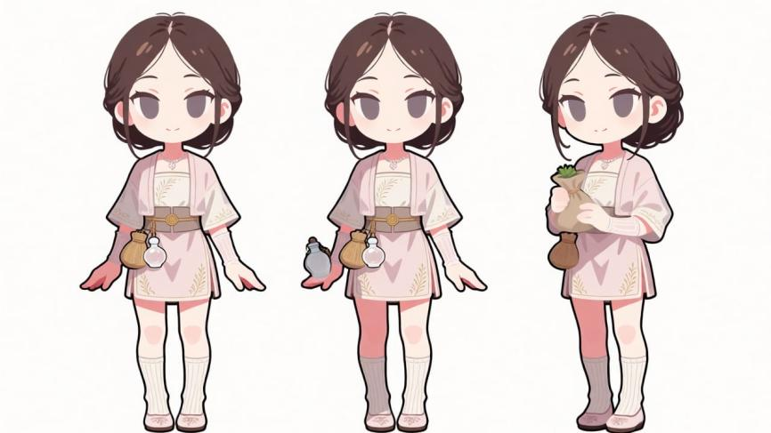
提示词:人物名称：温芍
动作：同一画面横向排布三个人物模型，统一 2:1 大头瘦款 Q 版，同角色三款舒缓静态动作，身形纤细单薄；左侧正面标准站立，双手自然垂落；中间正面微低头，右手轻托腰间小丹葫芦；右侧四分之三侧身，双手轻抱胸前草药布袋，全程静态站姿，无大幅度肢体变形，完整全身展示无裁切
人物属性：国籍中国，女，17 岁，身高 146cm，2:1 大头瘦型 Q 版比例，躯干四肢纤细单薄；窄款柔和鹅蛋小脸，暖调浅白皮，小巧圆鼻头，豆沙色浅薄唇，温顺恬淡淡笑；浅棕低盘细发，仅一根粉玉莲花细簪固定，额前极薄空气刘海，无厚重丸子头、蓬松卷发；细圆杏眼，浅琥珀色瞳孔，淡棕细眉，肩窄骨架纤细，温柔单薄山中丹医少女气质
人物穿着： 头部配饰：单支细长粉玉莲花发簪，无多余花钿、珠串，造型简约轻薄； 上身内层：浅杏色修身棉麻交领短衫，窄七分收袖，衣身淡粉细线草药暗纹，面料平整贴合瘦款身形；外层淡粉短款纱质小马褂，短窄版型，无宽大蓬袖； 颈部配饰：细粉玉莲花短项链，吊坠小巧； 腰中部配饰：浅棕细布窄腰封，正面小型金色圆扣，单侧悬挂迷你竹药囊、琉璃丹葫芦，配饰小巧轻便； 下身：浅粉短款直筒纱裙，单层布料无多层裙摆，裙身金线灵芝细刺绣，褶皱少，贴合纤细腿部； 四肢配饰：浅粉细蕾丝窄护袖，轻薄无膨胀感；小腿米白细条纹薄棉袜，贴合小腿线条； 脚部：浅粉千层底窄款绣花布鞋，鞋头小型莲花刺绣，薄平底，鞋型纤细不宽大
风格：复古横版手绘 Q 版风格，清晰黑色轮廓边线，人物 2:1 大头比例、身形纤细偏瘦，非矢量扁平、非 3D 建模、非厚涂写实，原生手绘颗粒笔触纹理，线条柔和复古，纯白纯色无阴影背景，同一画面三动作完整全身角色，统一画风统一人物设定，游戏横版人设，无半身裁切、无夸张动态，所有服饰五官细节具象细化，可直接生成画面 全文 532 字
(人物三视图“提示词规则”写在后面的附件中.)

■ 四、gemini二次精修（把AI生成变成可用美术资源）
- 由于本地AI能力和电脑限制,会有不稳定和残缺的现象,所以最好还要经过下面gemini再次做人物序列动作帧,场景的横版平面化重构,提取里面有用的素材,Gemini出图的好处,可以出动作序列帧,可以给美工很好的动作参考,可以很好地提取场景中的元素.
- 单张图片出图的时长一般在45秒到1分30秒,有时长额度的限制,不停出图,一般两个小时左右,需要等待约3个小时的重置时间.
- 人物序列帧:
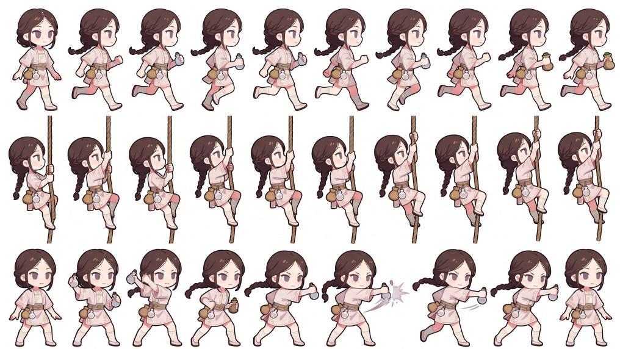
gemini中放入人物三视图,
写上提示词:
给这个角色做一系列的序列帧，用于游戏的角色动画，要有一组跑步的动作序列，一组攀爬绳索动作序列，一组向前攻击的动作序列，只要序列图，不需要任何文字。
- 场景要素提取:
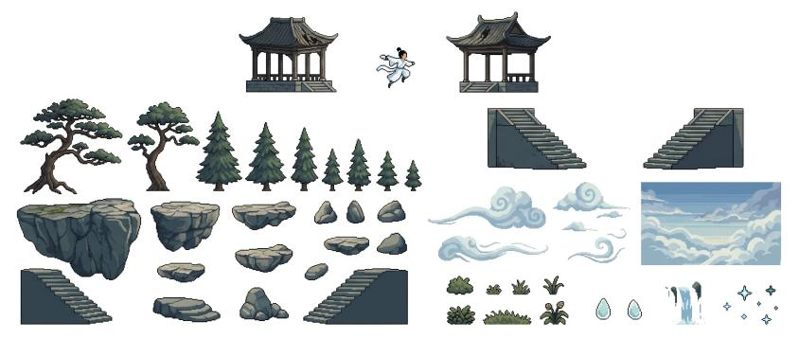
gemini中放入完整的场景图,
写上提示词:
给这个角色做一系列的序列帧，用于游戏的角色动画，要有一组跑步的动作序列，一组攀爬绳索动作序列，一组向前攻击的动作序列，只要序列图，不需要任何文字。

■ 五、Spine动画（让资源动起来,最麻烦且最难的部分）
人物的拆分和补全并不算难,是繁琐而已,难点:动画需要的绑骨,刷权重影响,最难的就是动作做得不像,来回的调整.

- 需要PS进行人物拆分,导出Json文件,给spine(版本为3.8.75)
- 立绘 PSD分层 + PNG切图 2048×2048以内
- 导出 .json + .atlas + .png图集 单图集不超过2048×2048
- 单单做一个角色的动画,就可能1-2天时间.
- 动画清单：一般的角色/宠物/怪物至少：待机、移动、攻击、受击、死亡、通用近战技能，通用远程技能，反击，反震，格挡.
- 静态NPC只需要呼吸动画
- 人物角色的高度在64×128
PS中的人物/宠物角色部件名称拆分对应:
人物  头部: head  右眼: eye_r  左眼: eye_l  左耳: ear_l  右耳: ear_r  嘴巴: mouth  鼻子: nose  头发: hair  躯干: body  左上臂: arm_upper_l  左下臂: arm_lower_l  左手: hand_l  右上臂: arm_upper_r  右下臂: arm_lower_r  右手: hand_r  左大腿: leg_upper_l  左小腿: leg_lower_l  左脚: foot_l  右大腿: leg_upper_r  右小腿: leg_lower_r  右脚: foot_r  衣服: cloth  裙摆: skirt  肩甲: shoulder_armor  腰带: belt  武器: weapon | 宠物  头部: head  右眼: eye_r  左眼: eye_l  嘴巴: mouth  鼻子: nose  左耳: ear_l  右耳: ear_r  头发/鬃毛: hair  躯干: body  前左上臂: leg_upper_front_l  前左小腿: leg_lower_front_l  前左脚: foot_front_l  前右上臂: leg_upper_front_r  前右小腿: leg_lower_front_r  前右脚: foot_front_r  后左上臂: leg_upper_back_l  后左小腿: leg_lower_back_l  后左脚: foot_back_l  后右上臂: leg_upper_back_r  后右小腿: leg_lower_back_r  后右脚: foot_back_r  尾巴: tail  项圈: collar  护甲: armor  配饰: accessory

■ 六、Tilemap地图（把场景变成可拼的瓦片）
- 由Gemini将生成的图片进行元素拆分
- 需要PS将需要的元素拼凑成为一整张图,导出成为整张图块集,
- 将图块集中的像素画在tilemap的指定的图层上,
- Tilemap的制作并不难,素材准备好的话,整体下来也是一天一张.
- 瓦片规格：统一瓦片尺寸16×16.
- 图层的命名规范(下面的图层都是要和程序起作用的,其他不发生作用的组成图层就随意命名,比如植物,云之类的不会用Layer做结尾):
行走层: moveLayer
阻挡层: blockingLayer
阶梯层: stairsLayer
绳索/直梯: climbingLayer

中景层 MediumShotLayer
表现层 PresentationLayer
背景层 BgLayer

■ 七、UI界面
前期素材准备:
- AI生成的UI风格参考图,
- AI生成的图标 icon.
UI制作步骤与方法:
1.在Gemini生成喜欢的风格的UI参考图.
2.在PS中画出原型图,指定大概元素的分布位置.
3.将风格的UI和原型图一起发给Gemini生成UI界面.
4.将生成好的UI界面拆分成独立的元素,将元素再次分层拼凑还原成PSD文件.
5.分好层的PSD文件,导出为单独的UI元素.

游戏UI界面:
- 加载界面LOADING
- 登录界面 LOGIN
- 服务器选择SERVER
- 角色选择HERO
- 出生点选择SPAWN
- 回合制战斗BATTLE
- 角色信息 ROLE
- 横版关卡 STAGE
- 世界地图WORLD
- 技能SKILL
- 装备EQUIP
- 任务系统 QUEST
- 商人交易SHOP
- NPC对话 NPC
- 背包BAG
- 功法修炼ONGFA
- 升级加点LEVELUP
- 战斗结算RESULT
- 福利中心WELFARE
- 每日签到SIGNIN
图样:
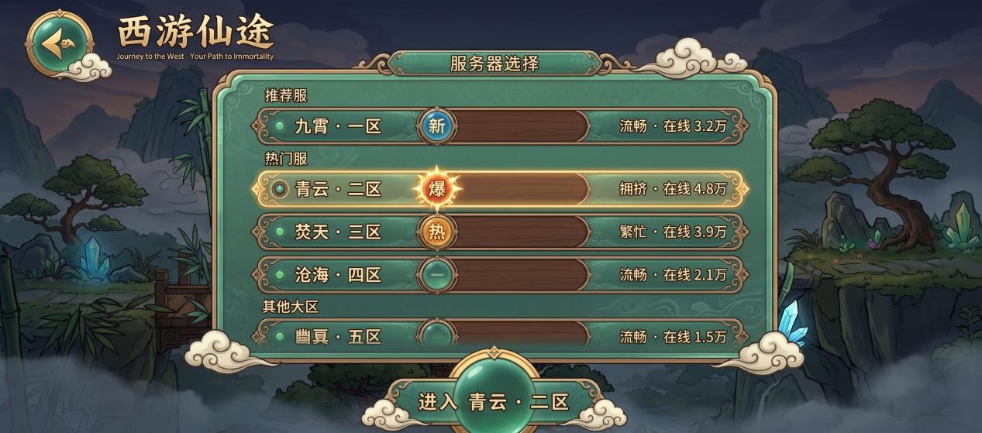
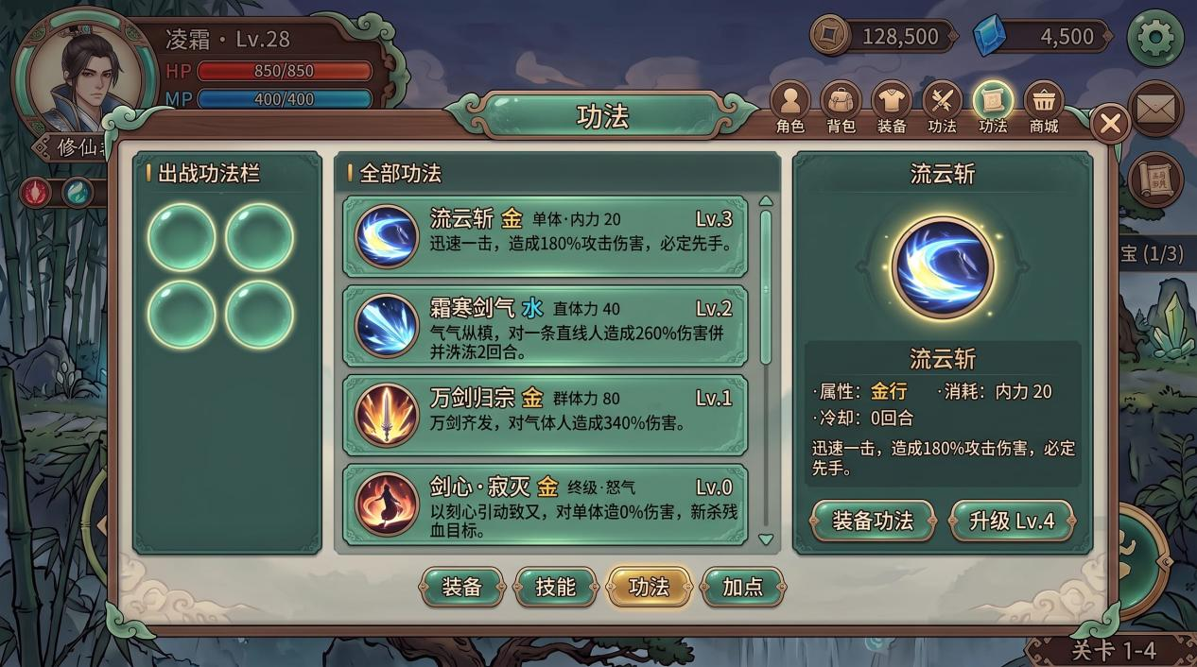

提取UI元素图样:
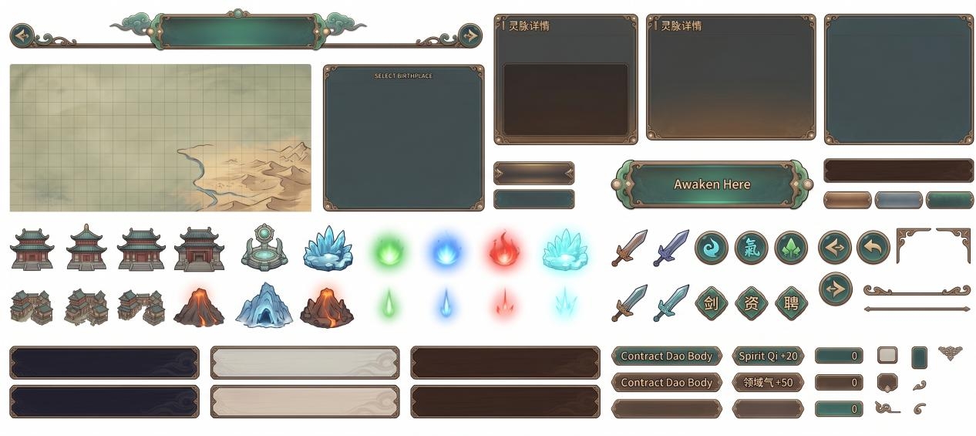
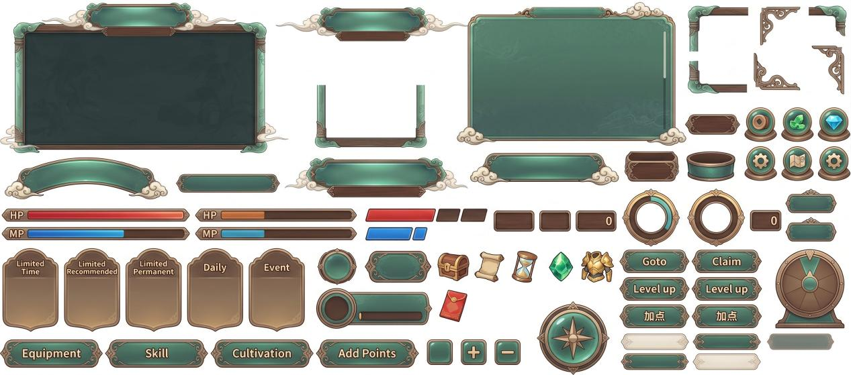
gemini中放上参考图样,
写下提示词:
这些是UI图.将里面的所有UI元素（如边框、图标、按钮、背景板和进度条等）拆分出来作为单独的UI元素,整齐地排列在一张白色底图上.可以不需要文字和人物图像.

技能图标的生成图样:
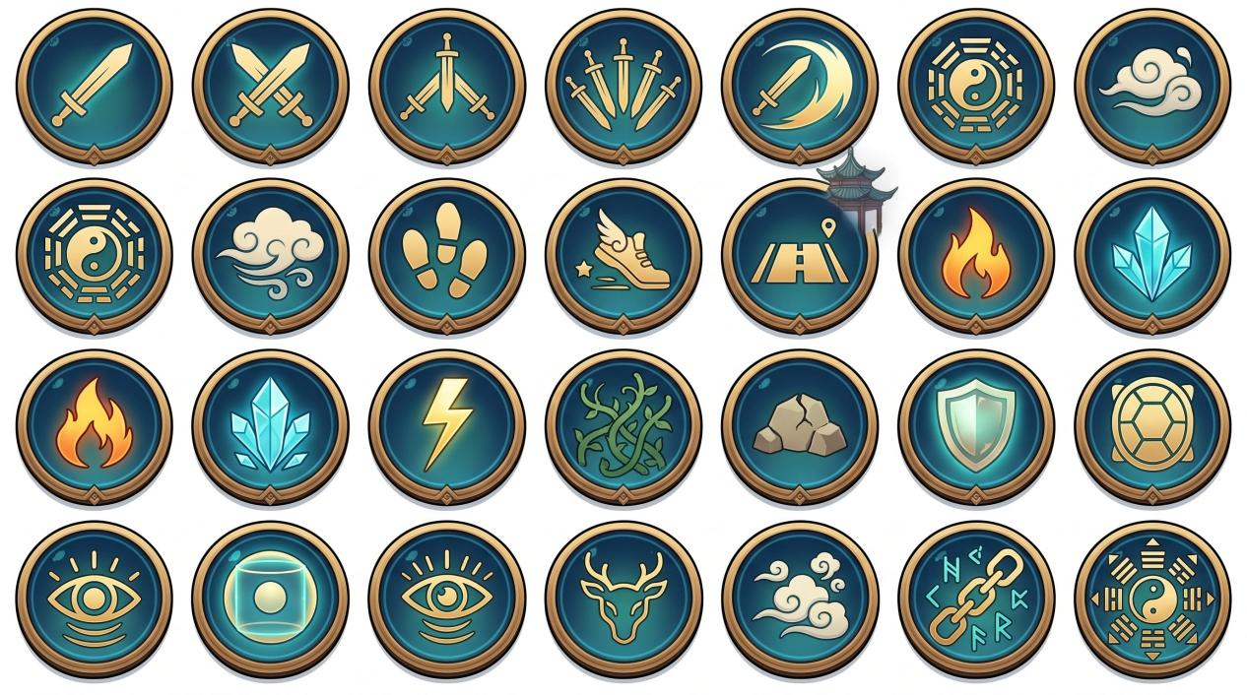
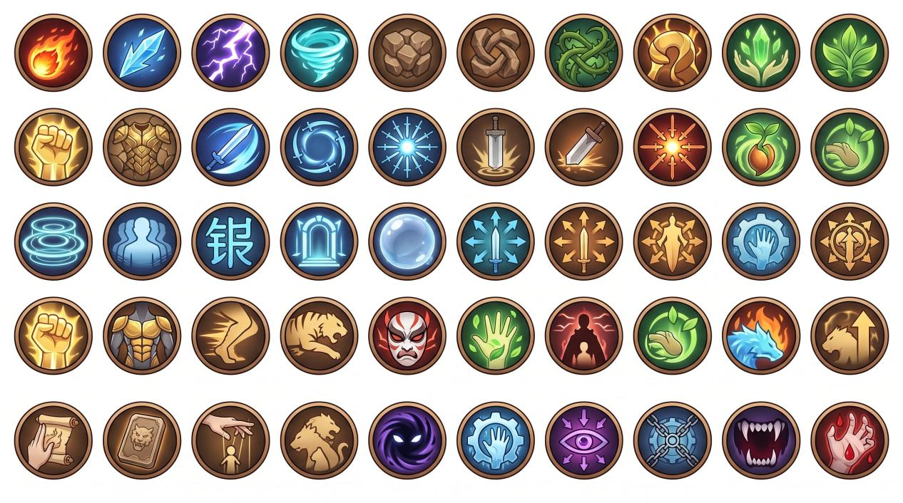
gemini中放上参考图样,插入提示词规则([图标]指定数量_icon生成_提示词规则.md).
写下提示词:
根据提示词规则.参考图片里的图标风格,批量生成一系列修仙游戏的系统功能性UI图标.图标不能相同.种类可以多样.图标不需要有文字. 不要将人物放进图标里.图标尽量能够简化,并且能够看得出是表示什么样的技能的技能.不用输出提示词文字,只要图片即可.

